- Vymysli a napiš příběh podle obrázků:

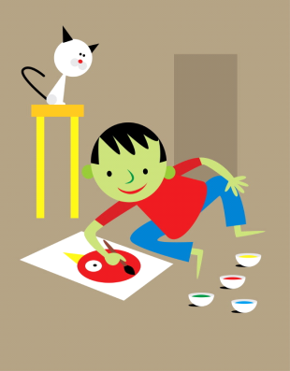

Zdroje: (http://www.office.microsoft.com/)



